Разработчики заданий: Лазакович Ирина Викторовна, ГУО «Гимназия № 3 г.Бобруйска»
Ефремкова Ирина Викторовна, ГУО «Кадинская средняя школа» могилевского района
Самарцева Татьяна Николаевна, ГУО «Средняя школа № 8 г.Могилева»

Билет 6
Общественно-политическая жизнь в БССР во второй половине 1940-х – 1980-ые гг.
Используя представленные материалы, ответьте на вопросы:

1. С опорой на источник №1 (исторический плакат) назовите политическую партию, кандидаты которой были представлены на выборах в БССР во второй половине 1940-х – 1980-ые гг. ?
2. С опорой на источник №1 (исторический плакат) и источник №2 (фотография) расскажите в чем выражалось участие советского народа в общественно-политической жизни в БССР во второй половине 1940-х – 1980-ые гг ?
4. С опорой на источник №1 (исторический плакат) и №2 (фотография) объясните, что означает статья 6 Конституции БССР «Руководящей и направляющей силой советского общества, ядром его политической системы, государственных и общественных организаций является Коммунистическая партия Советского Союза?»
3. Подтвердите с опорой на источник №3,почему имя П.М.Машерова для белорусов стало символом подвига и процветания БССР?

Источник №1
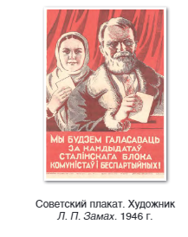
Источник №2
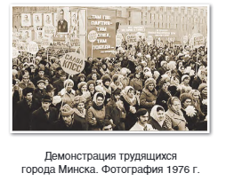
Источник №3
Уроженец Сенненщины Петр Миронович Машеров(1918—1980) окончил Витебский педагогический институт (сейчас Витебский государственный университет им. П.М.Машерова). Перед войной работал учителем физики и математики в Россонах и пользовался большой популярностью среди учеников. С началом Великой Отечественной войны добровольцем пошел в Красную Армию, попал в плен, но смог бежать. Создал и возглавил подпольную комсомольскую организацию в Россонах, которая действовала в условиях оккупации. Был дважды ранен.В 26 лет ему было присвоено звание Героя Советского Союза. Во время войны оккупантами была схвачена и после пыток расстреляна мать Машерова. Его всю жизнь мучила мысль, что он мог ее забрать к себе в партизанский отряд и тем самым спасти. После войны, навещая могилу матери, Машеров уходил спиной вперед, а лицом к памятнику, потому что не мог отвернуться. После войны был избран первым секретарем Центрального комитета Ленинского коммунистического союза молодежи Беларуси. Пользовался большим уважением среди населения за человечность, доступность, демократичность. Однажды, навещая тяжело больного К.П.Орловского, П.М.Машеров опустился возле него на колени и спросил, почему он лежит в темноте. На следующий день по его распоряжению провели свет на улице, где жил знаменитый председатель колхоза. В период деятельности П.М.Машерова БССР достигла значительных успехов в создании индустриального потенциала, стала одной из высокоразвитых республик СССР, а сам Машеров был награжден звездой Героя Социалистического Труда. П. М. Машеров о своей жизненной позиции говорил так: «Не столько надо самому знать и уметь, сколько видеть хорошее в других людях. Тогда и сам будешь многое значить. Вот моя мораль, вот мой принцип... Поэтому я живу. Я очень люблю людей... И переживаю из-за недостатков, которые есть у многих».

